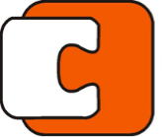
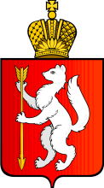
Государственное бюджетное учреждение Свердловской области «Институт энергосбережения»
Министерство энергетики
и жилищно-коммунального хозяйства Свердловской области

ЗАЯВКА НА УЧАСТИЕ В КРУГЛОМ СТОЛЕ
«Реализация Федерального законодательства в сфере обращения с отходами производства и потребления»

1. Муниципальное образование (орган исполнительной власти) _________________________________________________________________
2. ФИО участника, должность
1.________________________________________________________________
2.________________________________________________________________
3.________________________________________________________________
3. Контактный телефон, факс, e-mail____________________________________
4. Тема доклада (если запланирован) _______________________________
_________________________________________________________________

Для участия в круглом столе необходимо в срок до 8 декабря 2015 года отправить заполненную заявку на электронный адрес ines-minenergo@egov66.ru, по факсу (343) 375-62-20, или на адрес: 620004, г. Екатеринбург, ул. Малышева, д. 101, оф. 461, ГБУ СО «ИнЭС», возможно подтвердить участие по телефону
(343) 312-02-40, доб. 162.

